Nama : Rafli Eggy Ilham

Nim : 09011281520088

Bandwidth Reduction in SNMP Monitoring System with Bloom Filter using Lossless Compression

Pekerjaan ini berfokus pada pengurangan lebih lanjut dari penggunaan bandwidth dari SNMP berdasarkan Filter Bloom dengan cara skema kompresi tambahan. Kompresi zip teknik digunakan untuk enkripsi zip dan dekripsi zip Filter Bloom. Percobaan dengan rasio kompresi telah dilakukan dan hasilnya menunjukkan bahwa bandwidth SNMP yang menggunakan skema kompresi yang diusulkan berkurang menjadi 10,23% dan waktu kompresi rendah dan informasi SNMP dapat diabaikan masih mempertahankan kebenarannya 100%.

Ada beberapa protokol yang dapat digunakan untuk mengelola sistem jaringan seperti mobile agent, CORBA, layanan web (xml), dan compress xml. Semua protokol ini memiliki fokus mengenai implementasi dan masalah kompatibilitas. Protokol Manajemen Jaringan Sederhana (SNMP) menyediakan sebuah cara paling sederhana untuk mengelola sistem jaringan. Ini adalah default protokol yang tersedia di setiap perangkat jaringan. Itu sangat kompatibel dan sebagian besar Sistem Manajemen Jaringan (NMS) perangkat lunak menggunakannya sebagai protokol default. Karena itu SNMP disukai dalam jaringan besar dengan campuran perangkat yang berbeda di berbagai vendor karena tidak memerlukan implementasi tambahan apa pun sebelumnya untuk mengatasi masalah kompatibilitas. Namun, SNMP memiliki satu Kekurangan utama yaitu merupakan kebutuhan akan bandwidth yang besar. Jika ukurannya jaringan kecil, dapat beroperasi dengan cukup baik.

Tetapi ketika ukuran jaringan menjadi lebih besar, jumlah bandwidth diperlukan untuk SNMP juga akan meningkat dan itu mungkin secara signifikan mempengaruhi kinerja kualitas jaringan. Saat ini ada beberapa teknik untuk mengurangi penggunaan bandwidth SNMP. Menurut hasil eksperimen dari [2], penerapan SNMP dengan metode kompresi  
hanya membutuhkan 75% dari implementasi SNMP normal. Dari publikasi yang sama, dalam hal layanan web,bandwidth yang diperlukan hanya 50% dari implementasi SNMP standar.  
Pekerjaan ini berfokus pada pengurangan lebih lanjut dari penggunaan bandwidth dari Bloom Filter berdasarkan SNMP dengan cara dari skema kompresi tambahan. Ini juga perlu dicermati pertanyaan tentang kemungkinan kerugian dari itu pendekatan dalam hal kecepatan dan ketepatan.

METODE

BLOOM FILTER WITH BIT VECTOR COMPRESSION SCHEME

Bloom Filter adalah efisiensi ruang teknik pengacakan data struktur untuk mencari anggota di set query diizinkan positif false dengan tingkat recall 100% [5]. query akan mengembalikan "mungkin di set" atau "pasti tidak di set"



Gambar 1.

Array bit Bloom Filter pada awalnya berisi 0 di semua lokasi. Di sebelah kiri perlihatkan lokasi dengan anggota *{a, b, c, d, e}* . Ketika nilai anggota melewati Hash *fungsi 1* dan *fungsi hash 2* , maka hasilnya disimpan pada bit array dengan mengubah dari 0 ke 1 pada respected indeks, memasukkan proses Filter Bloom. Di sisi kanan tunjukkan diatur dengan anggota *{a, b, c}* , menunjukkan proses pemeriksaan Bloom Filter, itu harus menggunakan *fungsi Hash yang* sama *1* dan *Hash function 2* , untuk memeriksa setiap anggota yang ada di dalamnya sedikit array Filter Bloom. Perhatikan bahwa jumlah hash yang dipilih fungsi dapat mempengaruhi tingkat kesalahan positif palsu sedangkan ukuran yang dipilih dari masing-masing anggota di set tidak berpengaruh dengan ukuran

Filter Bloom

Bloom Filter adalah bit array binary bit dengan false positif error. Untuk lebih mengurangi penggunaan bandwidth dari jaringan berarti untuk mengurangi ukuran Filter Bloom. Untuk hindari mengubah ukuran Filter Bloom, cara terbaik untuk mengurangi penggunaan bandwidth di SNMP dengan Bloom Filter adalah dengan menerapkan kompresi lossless. Kompresi lossless adalah teknik kompresi yang memungkinkan data asli menjadi

direkonstruksi sempurna dari data terkompresi.

Cara kerja

Gambar 2 menunjukkan sistem jaringan SNMP konvensional dengan modul Bloom Filter sebagaimana diimplementasikan dalam [1]. Untuk menggunakan Filter Bloom dalam SNMP konvensional, ada a Filter Bloom memasukkan sebelum SNMP memasuki jaringan dan

ada Pemeriksaan Filter Bloom langsung dari jaringan.



Gambar 2.

Sekarang untuk lebih menekan Filter Bloom, agen enkripsi ditempatkan setelah memasukkan Filter Bloom dan agen dekripsi ditempatkan sebelum Filter Bloom

memeriksa. Ini dapat diilustrasikan pada Gambar 3.



Gambar 3.

Tujuan dari percobaan adalah untuk membuktikan bahwa skema kompresi yang diusulkan selanjutnya dapat mengurangi penggunaan bandwidth dari SNMP berbasis Filter Bloom. Mereka akan juga membuktikan bahwa pendekatan semacam itu tidak berpengaruh pada kebenaran selama kompres dan dekompresi informasi Filter Bloom. Beberapa percobaan dilakukan dengan masukan Bloom Filter file yang diperoleh informasi ini tercantum dalam Tabel I dari stimulator yang disebutkan di bagian sebelumnya. Ukuran dari masukan file Bloom Filter berkisar dari 216 hingga 230 byte, mereka berisi alamat IP acak.

Untuk mengevaluasi metode yang dimaksudkan, kita perlu periksa dua kriteria yaitu (1) rasio kompresi dan (2) The waktu kompresi.

1. Uji rasio komparatif:

Percobaan ini menguji seberapa besar rasio kompresi dapat dicapai dengan memanfaatkan kompresi zip. Lebih besar tingkat ransum itu adalah penggunaan bandwidth yang lebih rendah. Kami membuat set vektor bit dengan ukuran input yang berbeda dan memberi mereka masukan modul kompresi kemudian membandingkan kompresi perbandingan. Himpunan data adalah bit vektor rentang ukuran dari 216 sampai 230.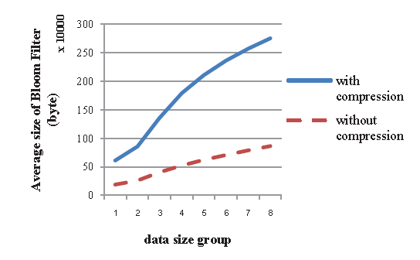

Gambar 4.

2. Uji waktu kompresi:

Dalam percobaan ini kami membandingkan waktu yang dibutuhkan untuk Operasi SNMP dengan dan tanpa memanfaatkan kompresi. Percobaan dilakukan dengan menggunakan pengelompokan data yang sama dengan ditunjukkan pada Tabel I. Jika butuh banyak waktu untuk kompresi dan dekompresi, itu akan berdampak buruk bagi proses SNMP karena status perangkat tidak akan dapat memantau secara real time dan itu akan mempengaruhi kinerja pada sistem manajemen.

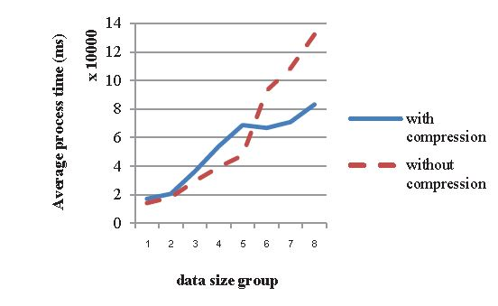

Gambar 5.

Kesimpulan :

Dari hasil tersebut, dapat dilihat bahwa ukuran data setelah kompresi menurun sekitar 69 persen dari Bloom Filter- berdasarkan SNMP yang setara dengan 10,23% dari SNMP standar

penggunaan bandwidth. Ini adalah peningkatan yang jelas dalam hal mengurangi penggunaan bandwidth. Dapat juga dilihat bahwa waktu terpanjang dengan kompresi adalah 83 detik,yang masih lebih cepat dari waktu polling jaringan 15 menit. Ini berarti bahwa skema kompresi yang diusulkan tidak akan mempengaruhi kualitas dan kinerja sistem manajemen jaringan.

Perhatikan bahwa file Filter Bloom yang didekompresi juga telah memeriksa kebenarannya dibandingkan dengan Filter Bloom-nya file asli sebelum proses kompresi. Hasilnya menunjukkan 100% benar.

Tujuan dari percobaan ini adalah untuk mengurangi bandwidth penggunaan BloomMP berbasis SNMP dengan lossless teknik kompresi. Dari percobaan itu membuktikan hal itu penggunaan bandwidth berkurang tanpa kelemahan dalam pengoperasian SNMP. Kompresi waktu kecil dan dapat diabaikan dan informasi SNMP masih ada mempertahankan kebenaran 100%.